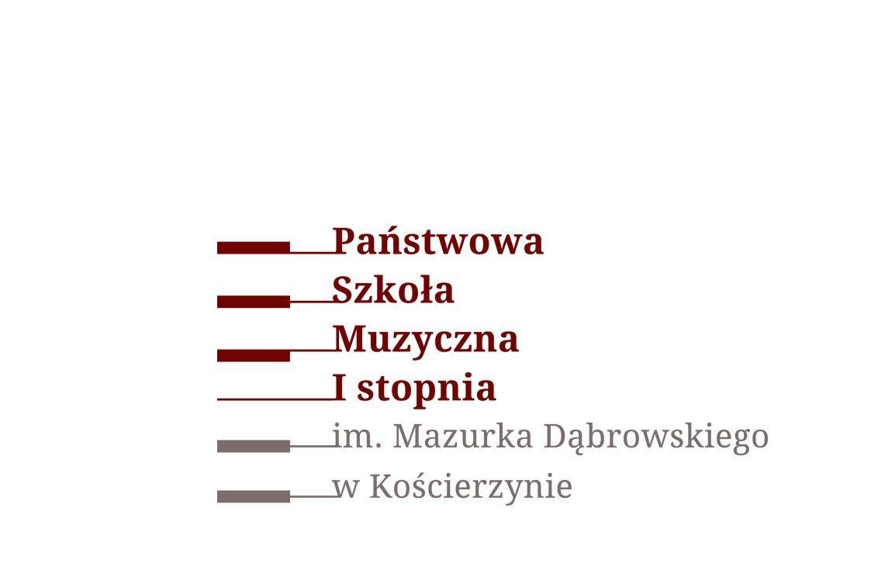

KARTA ZGŁOSZENIA UCZESTNIKA
do XXX Kaszubskich Spotkań Akordeonowych
Kościerzyna 19.03.2025 r.
Nazwisko i imię ucznia .............................................................................................................
Klasa (dział)...............................................................................................................................
Data urodzenia.........................................................................................................................
Pedagog....................................................................................................................................
Program: (imię i nazwisko kompozytora, tytuł utworu)
1. .................................................................................................................................
2. .................................................................................................................................
3. ................................................................................................................................

Czas trwania programu: .......................................
KARTA ZGŁOSZENIA ZESPOŁU
Skład zespołu: (imię i nazwisko, klasa)
....................................................................................................................................................
....................................................................................................................................................
....................................................................................................................................................
Pedagog: .....................................................................................................................
Program:
1. ....................................................................................................................................
2. ....................................................................................................................................
3. ....................................................................................................................................

Czas trwania programu: .........................
.............................................. ....................................................
podpis nauczyciela podpis dyrektora
Proszę wypełnić pismem drukowanym lub komputerowo.

